UČNI LIST – NALOGE

V GOSPOSKEM PALACIJU
- Čemu vsemu je služil palacij?

- Iz kakšnih materialov je bil zgrajen?

- Na spodnjo skico palacija dopiši njegove posamezne dele. Poskušaj ga dopolniti s stolpničnim stolpom.

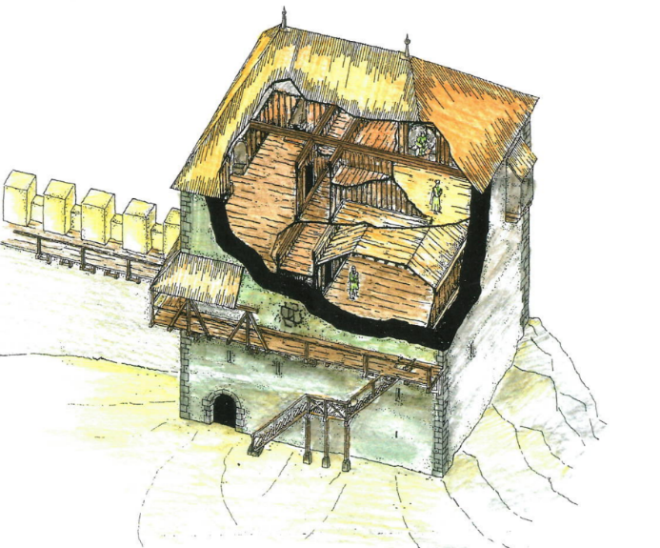

- Če je debelina sten palacija 5 čevljev in pol, koliko nadstropij je potem lahko imel?

- Kaj so bifore in kje jih najdemo?

- V stensko nišo vklesana okna so imela kar nekaj funkcij. Čemu vse so služila?

- Zakaj so si le redke plemiške rodbine lahko privoščile reprezentančno dvorano v palaciju?

- Kako so bili organizirani zgornji prostori v romanskem palaciju?

- Kako so razdelili prostore v gradovih?

- Ali so tak primer gradnje sten uporabljali tudi pri nas?

- Zakaj so predelčne stene zamenjali z zidanimi?

- Kako poimenujemo način, ko je bila dvorana z lesenimi stenami razdeljena na več prostorov?

- Ali so graščaki na srednjeveških gradovih zmrzovali?
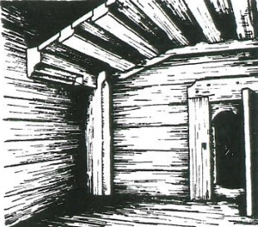
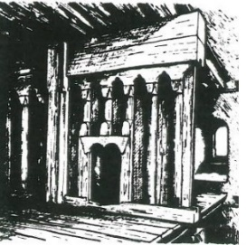
- Poimenuj grad, kjer so se ohranile lesene predelne stene z lesenimi oblogami/opaži.

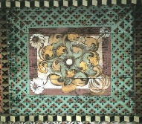
- Navedi še nekaj gradov z ohranjenimi lesenimi stropi.

- Čemu so posvečali večjo pozornost, stropom ali tlom?

- Kakšne tehnike so uporabljali pri njihovi izdelavi?

- Na katerem gradu pri nas imamo ohranjeno sled lesenih predelnih sten?

- Kakšne vrste podov so imeli gradovi?

- Od kod so jemali motive, naslikane na tlakovcih?


- Kje najdemo podobne vzorce, kot so na poznogotskem tlaku Marijine cerkve v Svetini?

